SEOSAW Data ya Ploti
Jina la ploti:  Jimbo, Nchi, Bara:  Tarehe ya sensa: | Mtafiti mkuu:  Kiongozi wa hesabu:  Mtaalam wa utambuzi wa mimea:  Wasaidizi:  Watu wa kutambuliwa:  Mradi wa ufadhili:
Vipimo wa ploti
 | Umbo la ploti | Eneo (ha) | Urefu mhimili au Nusu kipenyo (m)
 |  |  | X | Y
Ploti | Mraba Mduara
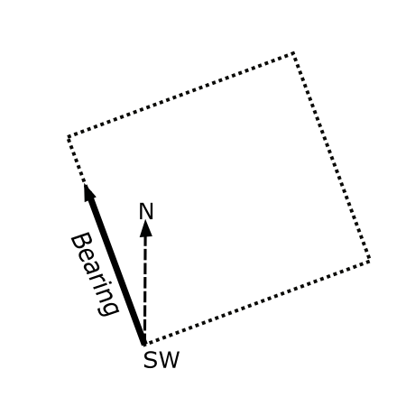 Mwelekeo wa Mhimili (°):
Plot Location
 | Longitude (Dec. °) | Latitudo (Dec. °) | Usahihi wa GPS (m)
Kona 1
Kona 2
Kona 3
Kona 4
Katikati
Kona na machapisho ya kudumu: Kweli Uongo
Mwinuko (m): Wastani wa mtelemko (0-90 Dec. °): Mwelekeo wa mtelemko (0-365 Dec. °):

Sehemu ya katika mwinuko:
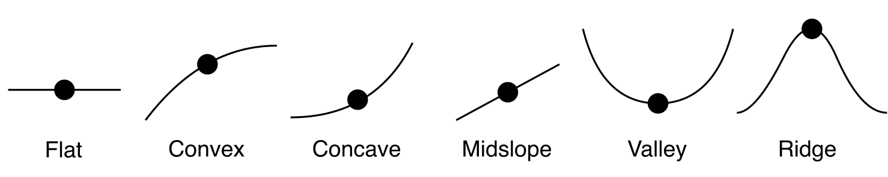
Tambarare Mteremko mbonyeo Mteremko wa bonde Mteremko wa kati Sakafu ya bonde Juu ya mwamba

Mkakati wa sampuli
Kipenyo kidogo kabisa plot (cm):
Urefu mdogo zaidi kuliko (cm):

Ikiwa imegawanywa...
Eneo la ploti ndogo za wazi (ha): Idadi ya ploti ndogo za wazi:

Sampuli za ziada
 | Kweli/Uongo | Maoni
Urefu
Mimiea isiyostahimili uzito wake yeneyewe
Miti iliyokufa
Visiki
Mashina ya miti midogo
Tabaka la karibuardhi zilichukuliwa
Mabaki ya miti iliyokufa
Tabaka la miti
Weka alama

Maoni

